“我要办理公路施工许可”
“一次办”服务规程
（公司）

岳阳市云溪区行政审批服务局
2019年7月

申 明

一、请认真阅读本服务规程。申请人可按照本套餐事项办理，也可自愿选择合并事项。
二、对照材料清单准备相应材料，确保材料齐全、填写完整、真实、有效，且符合法定要求。
三、本服务规程旨在帮助您迅速了解涉及公路施工许可的有关审批服务信息，并不能代替法律法规及事项实施清单规定。因此，您在申请前有义务详细阅读并了解法律法规及办理流程规定信息获取途径：
（http://www.yunxiqu.gov.cn/31295/57653/index.htm)

“我要办理涉及公路施工许可”
“一次办”服务规程

一、事项名称 ：
我要办“涉及公路施工许可”“一次办”服务
二、服务对象：
涉及公路施工企业
三、适用范围
云溪区行政区域:1、利用跨越公路的设施悬挂非公路标志许可；2、占用、挖掘公路、公路用地、使公路改线审批；3、在公路建筑控制区内埋设管线（道）、电缆等设施，在公路用地范围内架设、埋设管线（道）、电缆等设施审批；4、跨越、穿越公路修建桥梁、渡槽或者架设、埋设管线（道）、电缆等设施审批；5、利用公路桥梁、公路隧道、涵洞铺设电缆等设施审批。
四、受理窗口
云溪区政务服务中心二楼交通运输窗口
五、办理证照名称
设置公路交叉道口许可证、跨（穿）越公路修建设施许可证
六、审批决定机构
云溪区交通运输局
七、申请条件
1.具有申请涉及公路施工许可业务的经营资质；
2.因修建铁路、机场、电站、通信设施、水利工程和进行其他建设工程需要占用、挖掘辖区内国、省、县、乡、村公路或者使县、乡、村道改线；
3.已履行工程项目有关批准手续；
4.有可行的施工现场管理方案；
5.不会影响路网安全运行和建设养护相关的技术要求；
6.使公路改线的，应当符合公路规划；符合公路工程技术标准和规范；
7.建设单位按照不低于该路段公路原有的技术标准予以修复、改建或者给予相应的占用及赔补偿费用。

八、材料清单（一单）
涉及  名称 | 序  号 | 申请材料 | 材料来源 | 份数 | 不同情形 | 材料要求
涉  及  公  路  施  工  许  可 | 1 | 行政许可申请书 | 申请人提交 | 1 |  | 填写规范、工整、不漏项
 | 2 | 工商营业执照及法人身份证 | 申请人提交 | 1 |  | 复印件
 | 3 | 授权委托书及被委托人身份证 | 申请人提交 | 1 |  | 材料真实有效
 | 4 | 政府相关部门关于建设项目批复文件 | 发改局 | 1 |  | 复印件
 | 5 | 符合有关技术标准、规范要求的设计和施工方案 | 申请人提交 | 1 |  | 施工设计平面图，施工计划书
 | 6 | 建设项目环境影响报告批复 | 第三方服务机构 | 1 |  | 复印件
 | 7 | 建设用地使用权出让批准书 | 自然资源局 | 1 |  | 复印件
 | 8 | 建设工程规划许可证 | 自然资源局 | 1 |  | 复印件
 | 9 | 建设用地规划许可证 | 自然资源局 | 1 |  | 复印件
 | 10 | 保障公路、公路附属设施质量和安全的技术评价报告 | 第三方评估机构 | 1 |  | 材料真实有效
 | 11 | 处置施工险情和意外事故的应急方案 | 申请人提交 | 1 |  | 材料真实有效

九、办理基本流程（一图）
“涉及公路施工许可”流程图
（10个工作日）
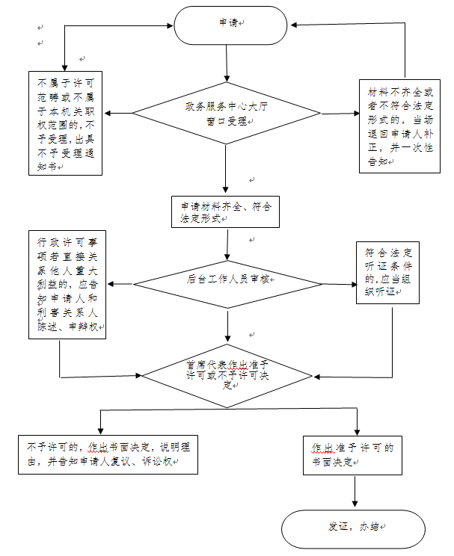

十、办理说明
1.设计、施工方案符合《公路工程技术标准》、《公路路线设计规范》、《公路桥涵设计通用规范》和《公路交通安全设施设计规范》等技术标准、规范的要求。施工必须严格按照设计和施工方案进行；如遇地质情况或其他，需要变更设计，须经业主、设计、监理等方同意；
2.必须出具有资质第三方单位（机构）的保障公路、公路附属设施质量和安全的技术评价报告；
3.占用公路、公路用地和对公路造成损坏的，按照损坏程度和湘发改价费〔2017〕564号文件规定给予补偿；
4.涉及国、省道公路施工许可，应向上一级（岳阳市）交通部门申请。涉及城市道路施工许可，应向住建部门申请。
十一、审批时限
5个工作日（不含现场查勘时间）
十二、收费标准及依据
不收费
十三、办理地点和时间
岳阳市云溪区云溪大道268号
法定工作日
上午 9:00—12:00 下午13:00—17:00
十四、咨询监督电话：
业务咨询电话：0730- 3050789
监督电话：12345 0730-3065068

附表
交通行政许可申请书
申请人（及法定  代表人）名称 |  | 申请人  联系方式 |  | 电话
 |  |  |  | 手机
申请人住址  及邮政编码 |  |  |  | Email
 |  |  |  | 传真
委托代理人的姓名及联系方式
申请的交通行政许可事项及内容
申请材料
目 录
申请日期 | 年 月 日 |  | 申请人签字  或盖章

